Anaconda环境搭建步骤

*文档要求：关键步骤截图、文字说明和操作命令

|  |  |  |
| --- | --- | --- |
| 行政班级-小组号 分工内容 | | |
| 序号 | 姓名 | 负责内容 |
|  |  |  |
| 备注：序号为1的是组长 | | |

# Anaconda的安装

## 1.要求安装Anaconda3

# **创建一个名为pytorch的环境**

## 1.要求python版本为3.8

# **安装第三方包**

## 1.numpy

## 2.pandas

## 3.jupyter notebook

## 4.matplotlib

# **环境验证**

## 1.打开jupyter notebook,新建一个ipynb文件

## 2.输入如下截图内容，并运行代码

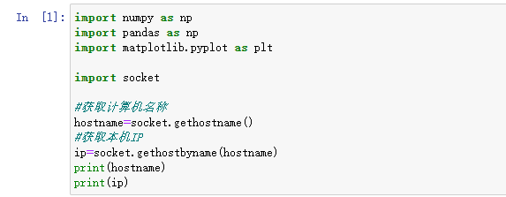

4.1 环境验证

## 3.代码运行结果截图